Laboratorio 3

Presentado por: William Steven Moreno Vargas - 95629, Dayana Melissa Martínez Urrego- 109969

**Primera prueba – resultados**

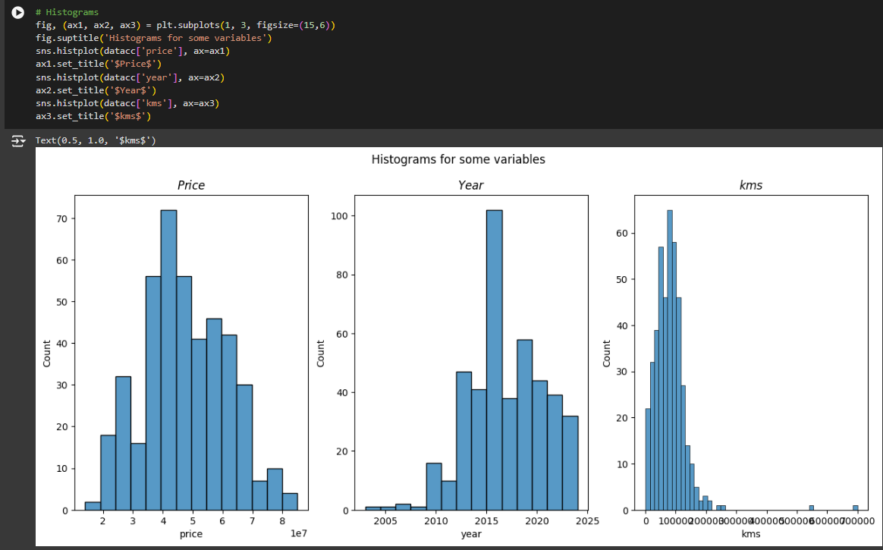 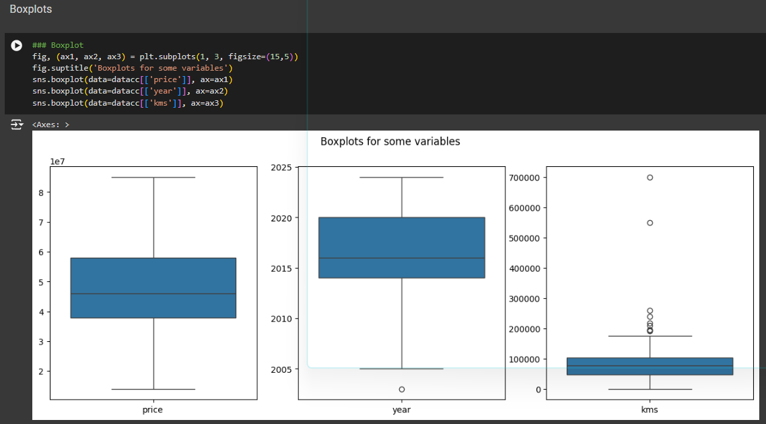

**Mejorando la calidad de datos**

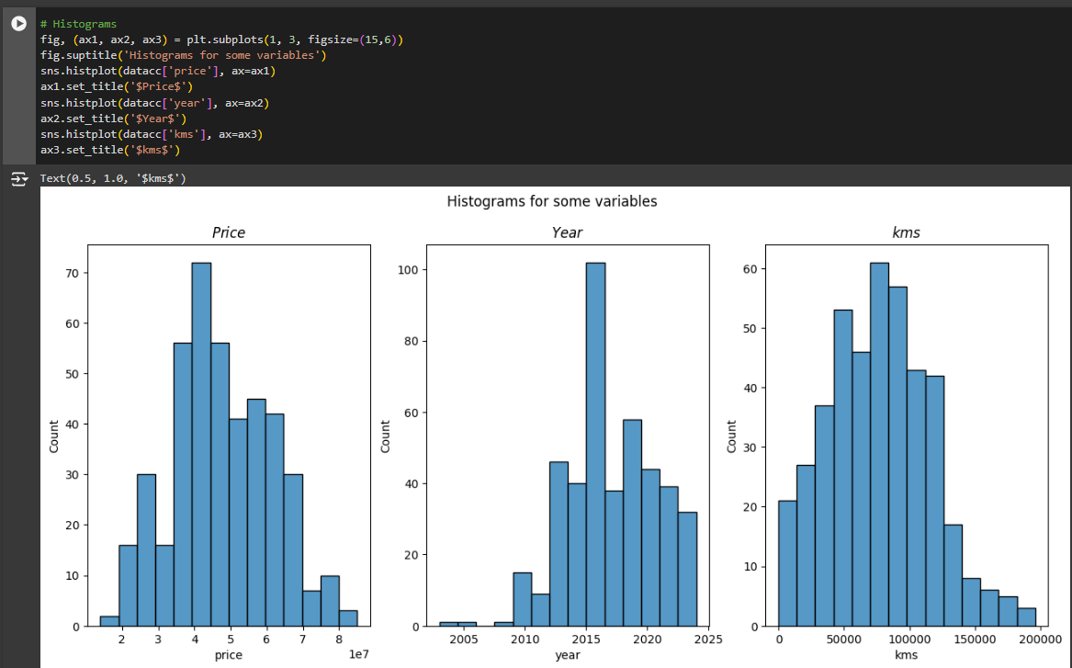 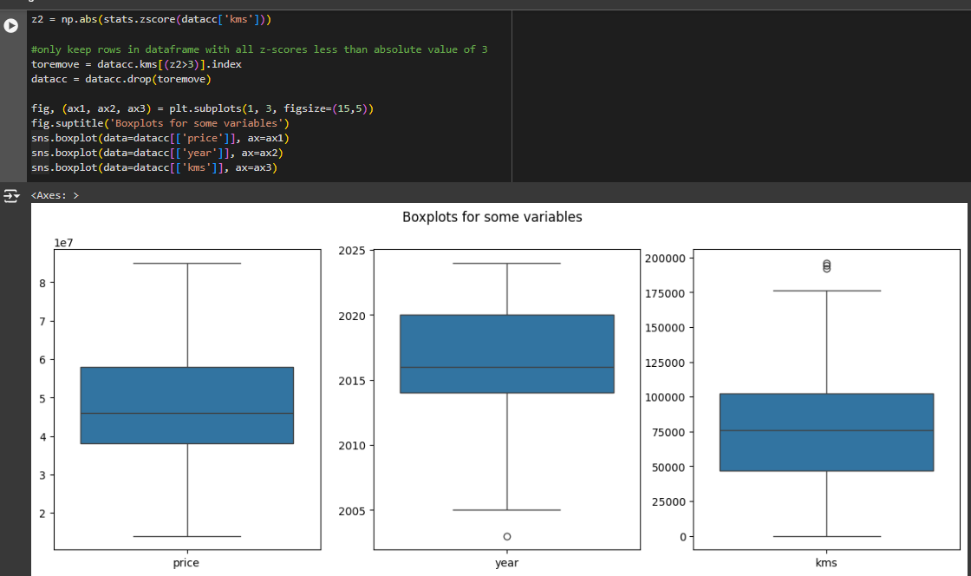

**RMSE y R2 – lineal regression**

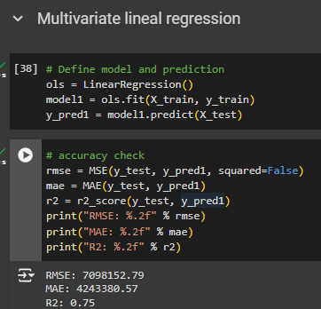

**RMSE y R2 – Light GBM**

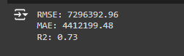

**RMSE y R2 – Ramdom Forest Regressor**

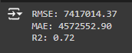

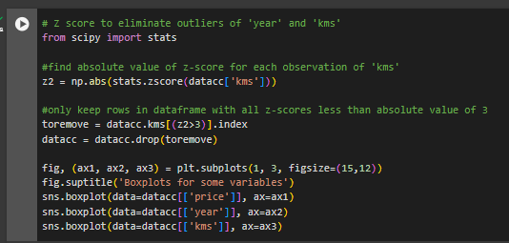**Objetivo: Bajar los RMSE de los modelos**

**RMSE y R2 – lineal regression**

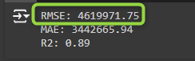

**RMSE y R2 – Light GBM**

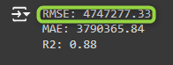

**RMSE y R2 – Ramdom Forest Regressor**

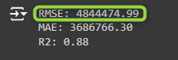

# Conclusiones

* El modelo predictivo que mas se acerca a la predicción de precios de los vehículos es el de linea de regresión ya que el R2 es el mas cercano a 1, lo que indica la variabilidad de los datos, lo que indica que el modelo tiene buenas características predictivas
* El Desfase entre el modelo de Light GBM y lineal regression es de 127.306,09, esto en temas de dinero puede ser bastante
* Los tres modelos están muy similares en cuanto al R2, lo que indica que los datos correlacionados.